VIVRE
Réalisé et co-écrit par Akira Kurosawa (1952) - Avec Takashi Shimura

Kanji Watanabe (Takashi Shimura) est employé de bureau depuis trente ans. Un jour, on lui découvre un cancer incurable, ne lui laissant que quelques mois à vivre. Ce même jour, il découvre le peu d’affection que lui porte son fils. Il décide de mettre à profit le temps qu’il lui reste pour enfin donner un sens à sa vie.

Le dernier combat d’un homme au crépuscule de sa vie.
L’œuvre de Kurosawa la plus touchante et universelle.

« Quelquefois, je pense à ma mort. Alors je me tourmente, pensant à la façon dont je pousserai mon dernier soupir après avoir vécu la vie que je mène. Il me reste beaucoup à faire tant que je suis en vie, j’ai l’impression de ne pas avoir assez vécu. Mon cœur souffre à cette idée. VIVRE est fondé sur ce sentiment. »
Akira Kurosawa

Film personnel, VIVRE est un des plus grands succès public et critique de Kurosawa. Avec son ambitieuse construction en deux parties, il trace le portrait d’un homme, gratte-papier pendant trente ans, qui retrouve goût à la vie alors que celle-ci lui échappe. Il est aussi le portrait de ceux qui l’ont vu vivre comme une "momie" et qui s’interrogent sur ce qu’il est devenu lors de ses derniers mois : Watanabe est mû par le sentiment de devoir une dette à la vie, dette qui va prendre la forme d’un square pour enfants. Fidèle à ses convictions, Kurosawa affiche ici sa foi inébranlable en l’individu.

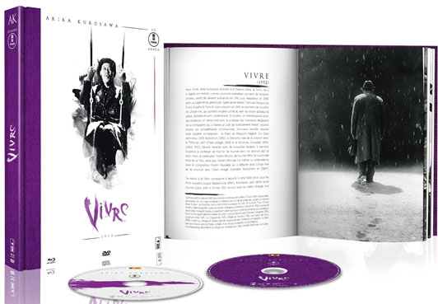

CARACTÉRISTIQUES TECHNIQUES DVD
Master restauré HD – Noir & Blanc - Format image : 1.33, 4/3 - Format son : Japonais DTS & Dolby Digital Mono d’origine - Sous-titres : Français - Durée : 2h17

CARACTÉRISTIQUES TECHNIQUES Blu-ray
Master restauré HD – Noir & Blanc - Format image : 1.33 - Résolution film : 1080 24p Format son : Japonais DTS Master Audio Mono d’origine - Sous-titres : Français - Durée : 2h22

ComplÉments :
- Vivre par Charles Tesson (136‘)
- Présentation par Jean Douchet (5’)
+ livret de 58 pages accompagnant l’édition, écrit par Charles Tesson

En édition Blu-ray+DVD+Livret le 27 Avril 2015

Matériel promotionnel disponible sur demande - Images et visuels disponibles dans l’Espace Pro via www.wildside.fr

Extrait du livret (58 pages) accompagnant l’édition, écrit par Charles Tesson

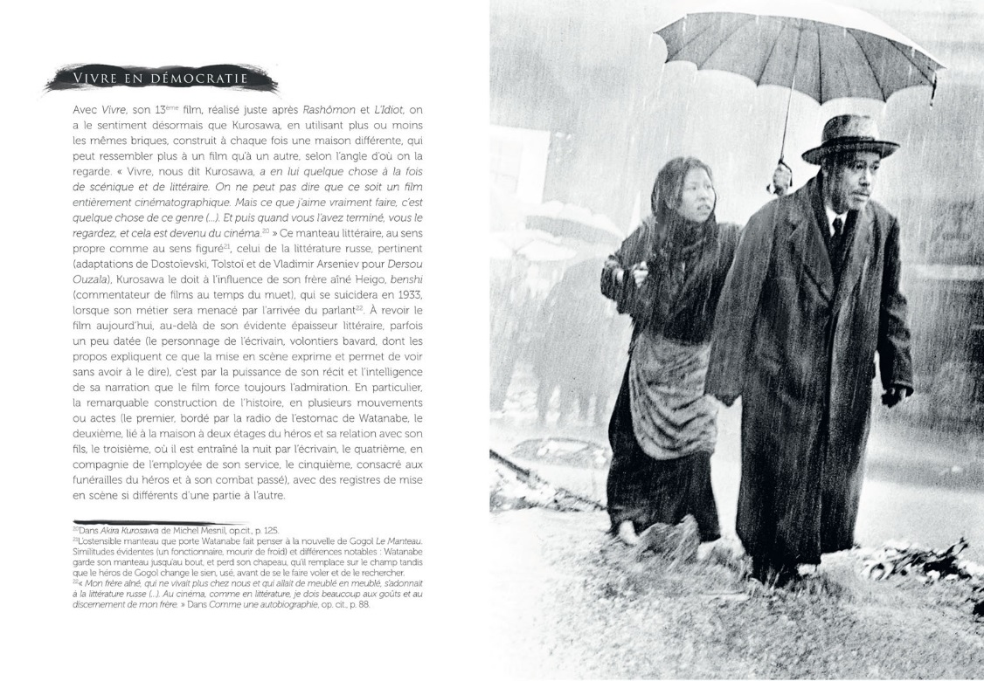

LA COLLECTION : 17 FILMS
De 1943 à 1970, une œuvre majeure pour l’un des maîtres incontestés du cinéma mondial

Un merveilleux dimanche / Le plus dignement / Je ne regrette rien de ma jeunesse / Qui marche sur la queue du tigre...
L’Ange ivre / Chien enragé / Vivre / Vivre dans la peur / Les Bas-fonds / Les Salauds dorment en paix / Le Château de L’araignée / La Forteresse cachée
Yojimbo (Le Garde du corps) / Sanjuro / Entre le Ciel et l’Enfer / Barberousse / Dodes’kaden

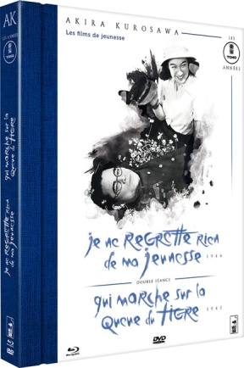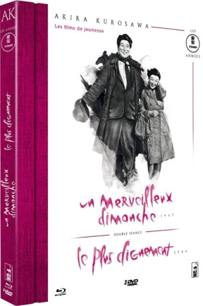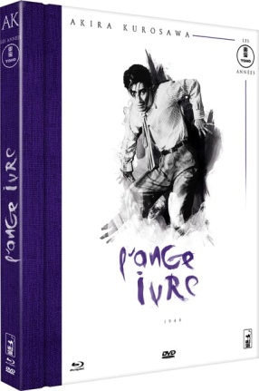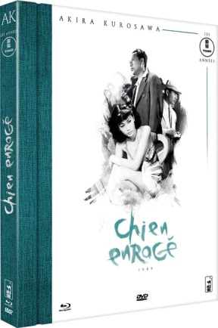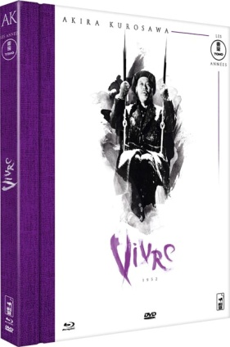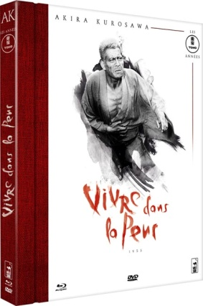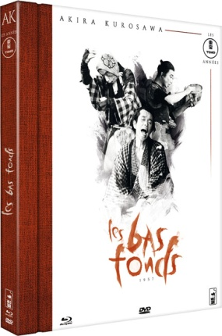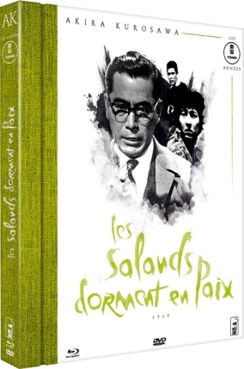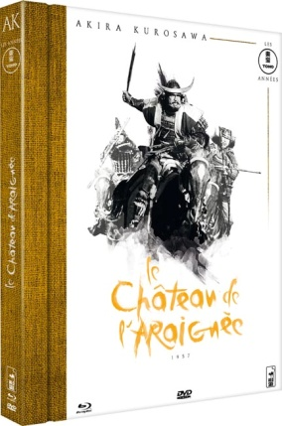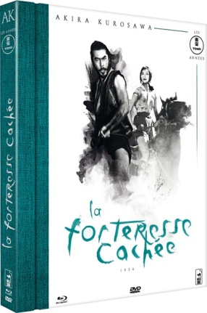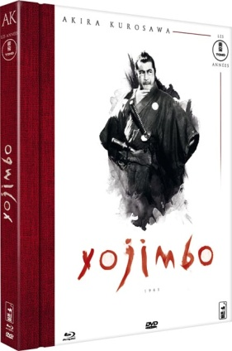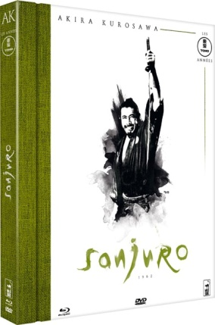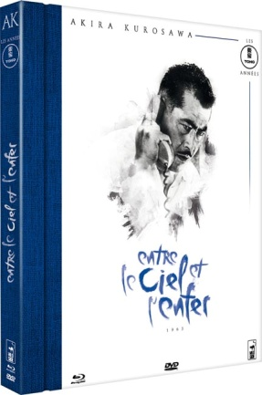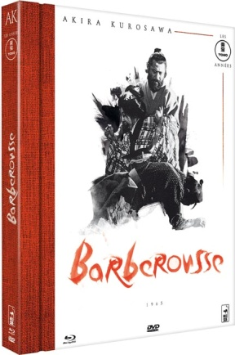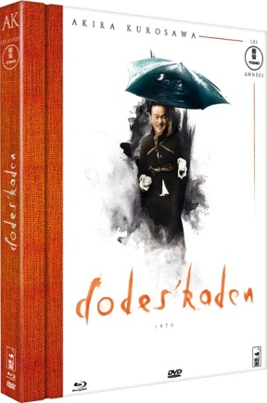

Éditions Blu-ray+DVD+Livret / sorties de Octobre 2015 à Février 2017

AU CINÉMA LE 9 MARS - Rétrospective en 9 films : les années Toho - partie 1
CARLOTTA Films / Contact presse : Mathilde GIBAULT - Tél. : 01 42 24 87 89 - mathilde@carlottafilms.com

